**ОТЧЕТ**

**ПО ПРАКТИКЕ**

**Разработка ERP-системы для сервисного центра по ремонту инструментов и электроники**

Содержание

Введение 2

1 Характеристика организации для которой разрабатывается ТЗ 3

1.1 Общие сведения 3

1.1.1 Полное наименование приложения и его условное обозначение. 3

1.1.2 Наименование организаций заказчика и разработчика ПО 3

1.1.3 Требования к Исполнителю 3

1.2 Результатом разработки является 5

1.2.1 Исходный код: 5

1.2.2 Скомпилированный двоичный файл: 5

2 Анализ предметной области 7

2.1 Описание предметной области 7

2.2 Обзор существующих аналогов 8

3 Расширенное техническое задание 14

3.1 Предмет разработки 14

3.2 Общее описание системы по разделам 14

3.2.1 Управление заказами и ремонтом 15

3.2.2 Складской учёт 15

3.2.3 Финансовый раздел 16

3.2.4 Управление клиентами 17

3.2.5 Отчётность и аналитика 18

3.3 Функциональные требования 18

3.4 Нефункциональные требования 20

3.4.1 Производительность 20

3.4.2 Надежность 20

3.4.3 Безопасность 20

3.4.4 Масштабируемость 21

3.5 Технологические требования 21

3.5.1 Операционные системы 21

3.5.2 Иные условия 21

4 Проектирование 22

4.1 Базы данных 22

4.2 Языки программирования и фреймворки 23

5 Заключение 25

# Введение

В данном отчёте по производственной практике была рассмотрена разработка ERP-системы для сервисного центра по ремонту инструмента.

Цель:

* Разработать ТЗ
* Проанализировать предметную область и аналоги
* Выбрать необходимые инструменты
* Разработать приложение

# Характеристика организации для которой разрабатывается ТЗ

## Общие сведения

Настоящее Техническое задание по созданию приложения «RepairPro» разработано ИП «ХХХ», приложение разработано в соответствии с государственными стандартами РФ

### Полное наименование приложения и его условное обозначение.

Полное наименование Приложения: ПО для ремонта в СЦ «RepairPro»

Условное обозначение Приложения: RepairPro

Краткое наименование Приложения, используемое в настоящем ТЗ: Приложение «RepairPro», ПО, Система, Приложение.

### Наименование организаций заказчика и разработчика ПО

Заказчик: ИП

Разработчик ПО (Исполнитель):

Для выполнения отдельных работ Разработчик ПО может привлекать другие организации в качестве соисполнителей, при обязательном согласовании с Заказчиком.

### Требования к Исполнителю

Разработчик/Исполнитель должен соответствовать следующим обязательным требованиям:

- иметь начальный опыт/ представление работы подобных проектов;

- Разработчик/Исполнитель не вправе передавать свои обязательства по данному проекту третьим лицам без согласования с заказчиком. Разработчик/Исполнитель должен:

- провести в установленном порядке сертификацию поставляемого Приложения по требованиям информационной безопасности; ПО «RepairPro»

- не должен манипулировать длительностью внедрения ПО в целях увеличения стоимости проекта - обеспечить гарантийную поддержку поставляемого программного обеспечения (ПО) в течение не менее 6 месяцев.

Разработчик/Исполнитель должен предоставить детальный план внедрения ПО с учетом интеграции с действующими информационными системами (внутренними и внешними) и в соответствие с требованиями технического задания.

Для определения критериев технической оценки, Разработчик/ Исполнитель должен представить информацию по совокупной стоимости за счет предлагаемого решения, функционала, и т.п. уникальных решений Разработчика МП сроком на не менее 5 лет, в частности:

- порядок и условия лицензирования (порядок взимания платы, вид предоставляемых лицензий (срочные/бессрочные, по количеству пользователей и/или на неограниченное количество пользователей) и др.) при наличии;

- сервисы (функционал, техническая поддержка) и др;

- перечень осуществляемых работ (услуг) с конкретизацией объема и привлекаемых специалистов (обоснование формирования стоимости оказываемых услуг в разрезе чел/час и длительность выполнения работ).

Разработчик/ Исполнитель должен представить информацию по требуемым расчетам вычислительных ресурсов серверного оборудования (сайзинг) для поставляемого решения без привязанности к определенному производителю с учетом дальнейшего расширения приложения и увеличения числа внутренних пользователей и количества обращений к системе.

Исполнитель в рамках выделенного бюджета проекта должен предложить полноценно функционирующее ПО с учетом детализации вопросов и решений, не отраженных (или отраженных недостаточно детально) в данном Техническом задании.

Исполнитель самостоятельно устанавливает разработанное приложение на технических ресурсах, предоставляемых Заказчиком.

Исполнитель должен предпринять все необходимые меры по обеспечению информационной безопасности и сохранности конфиденциальной информации, а также техники безопасности для своего персонала.

## Результатом разработки является

В результате разработки ERP для сервисного центра будут предоставлены следующие компоненты:

### Исходный код:

Структурированный и хорошо документированный исходный код, который включает все разделы системы:

* Раздел учёта заявок и приёма оборудования,
* Раздел управления ремонтными процессами,
* Раздел финансового учёта,
* Раздел учёта клиентов и аналитики.

В исходный код включены комментарии и документация, которые объясняют назначение функций, работу с базой данных и логику каждой основной функции системы. Это позволит легко адаптировать, поддерживать и развивать систему в будущем.

Исходный код должен быть структурирован так, чтобы любой разработчик мог легко ориентироваться в разделах и продолжить их развитие при необходимости.

### Скомпилированный двоичный файл:

Скомпилированная версия ERP-системы, готовая для установки и работы в инфраструктуре заказчика. Двоичный файл представляет собой исполняемый файл, доступный для пользователей сервисного центра.

Пакет включает все необходимые зависимости для работы на целевых платформах (Windows).

Подробное руководство по установке и настройке, в котором описан процесс инсталляции ERP-системы, подключение базы данных, настройка интерфейсов и первичная инициализация системы.

Эти компоненты позволят заказчику не только развернуть и использовать ERP-систему, но и вносить необходимые изменения в исходный код для дальнейшего развития системы, например, для добавления новых функций или доработки текущих модулей.

# Анализ предметной области

В данной главе будет проанализирована предметная область данного задания для практики и рассмотрены приложения-аналоги с последующей их оценкой по основным критериям.

## Описание предметной области

ERP-система для сервисного центра представляет собой современное решение, предназначенное для автоматизации процессов управления ремонтом оборудования и обслуживания клиентов. Основной задачей проекта является создание интегрированной системы, которая упрощает учет заявок, управление ремонтом и взаимодействие с клиентами, обеспечивая высокий уровень прозрачности и эффективности.

Разрабатываемое приложение охватывает все ключевые этапы работы сервисного центра, начиная от приема оборудования на ремонт до его выдачи клиенту. Функционал системы включает регистрацию клиентов и оборудования, управление списком заявок, учет состояния ремонта, расчет стоимости услуг, а также ведение архива выполненных работ. Особое внимание уделяется визуализации и контролю сроков ремонта с использованием прогресс-баров, а также взаимодействию с базой данных, обеспечивающей надежное хранение информации.

Основными характеристиками ERP-системы являются гибкость, модульная структура и удобный пользовательский интерфейс. Приложение поддерживает использование современных инструментов, таких как SQL для работы с данными, и позволяет легко интегрировать новые функции. Система ориентирована как на небольшие, так и на крупные сервисные центры, предоставляя возможности для настройки под уникальные требования каждого бизнеса.

Ожидается, что разработанная ERP-система не только оптимизирует работу сервисного центра, но и повысит качество обслуживания клиентов за счет прозрачности и оперативности обработки их запросов.

## Обзор существующих аналогов

В настоящем подразделе рассмотрены и проанализированы существующие аналоги.

На текущий момент существует несколько программных решений для управления сервисными актами и заявками на ремонт, среди которых можно выделить:

1. **1С: Сервисное обслуживание** – программа для автоматизации сервисных центров, которая позволяет вести учет ремонтов, контролировать сроки, хранить информацию о клиенте и товаре. Недостатками системы являются её сложность в освоении и высокая стоимость.
2. **СRM-системы (например, amoCRM)** – системы для управления клиентскими заявками, в том числе на ремонт. Хотя они обладают мощным функционалом для ведения учета заявок, они часто ориентированы на более общие задачи управления бизнесом и не содержат специализированных функций для сервисных центров (например, расчёта сроков ремонта, работы с товарными позициями).
3. **MySQL-based приложения для ремонта** – открытые и кастомизированные решения на основе SQL баз данных. Подобные решения дают гибкость в настройке, но требуют значительных усилий для настройки и интеграции в существующие бизнес-процессы.

**На конкретных примерах:**

1. 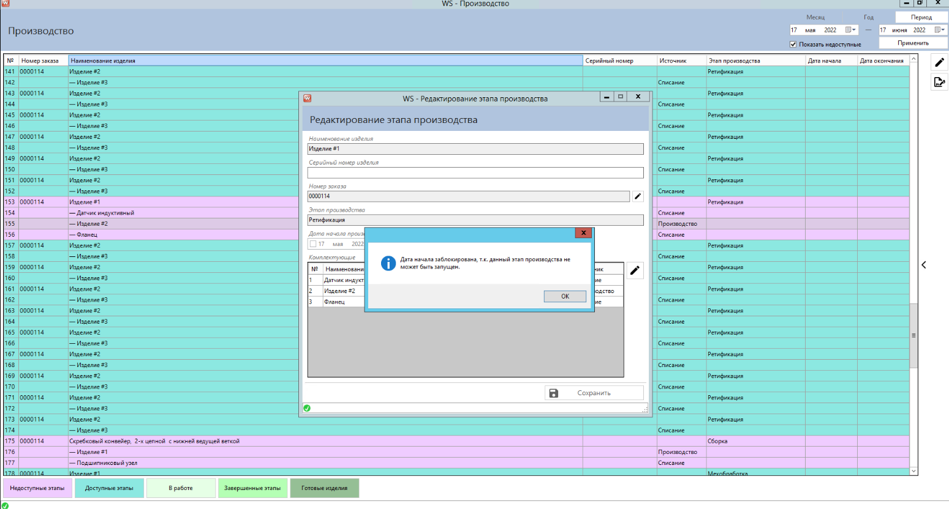**WS.ERP**

**Рис.1 – Интерфейс приложения WS.ERP**

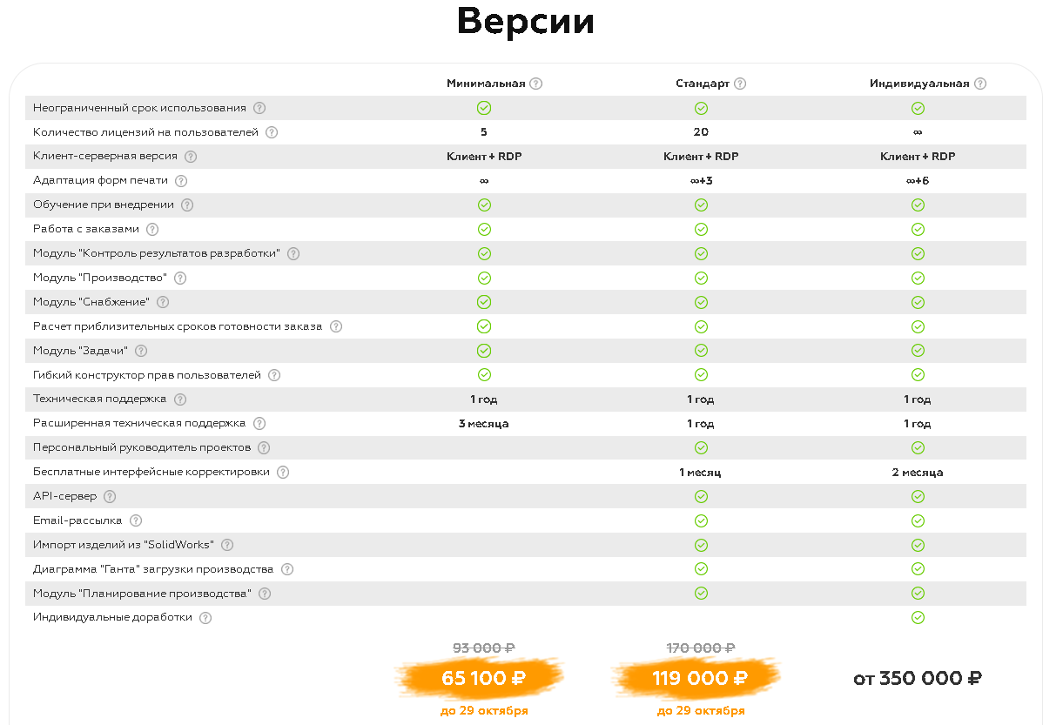**Рис.2 – Функции приложения и его цены за год обслуживания**

1. 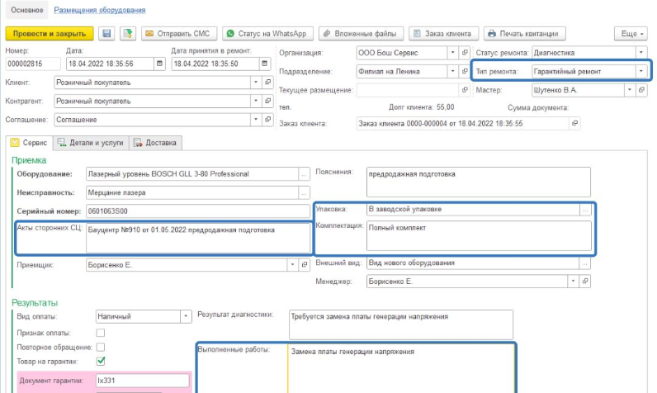Модуль 11-З для 1С: Сервисный центр (расширение)

Рис.3 – Интерфейс модуля

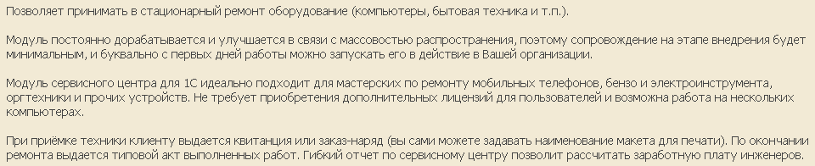Рис.4 – Функции модуля



Рис.5 – Цена годовой подписки

1. 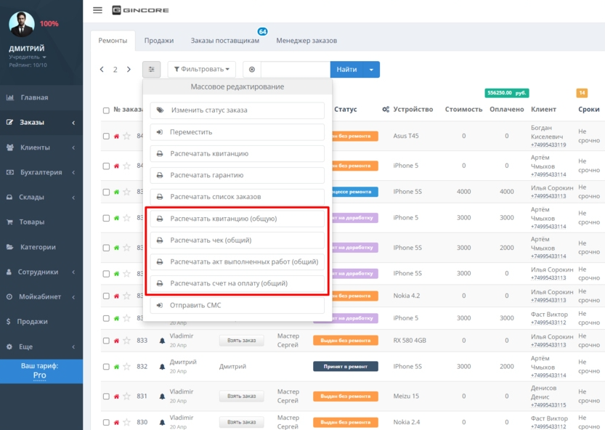Gincore

Рис.6 – Интерфейс приложения

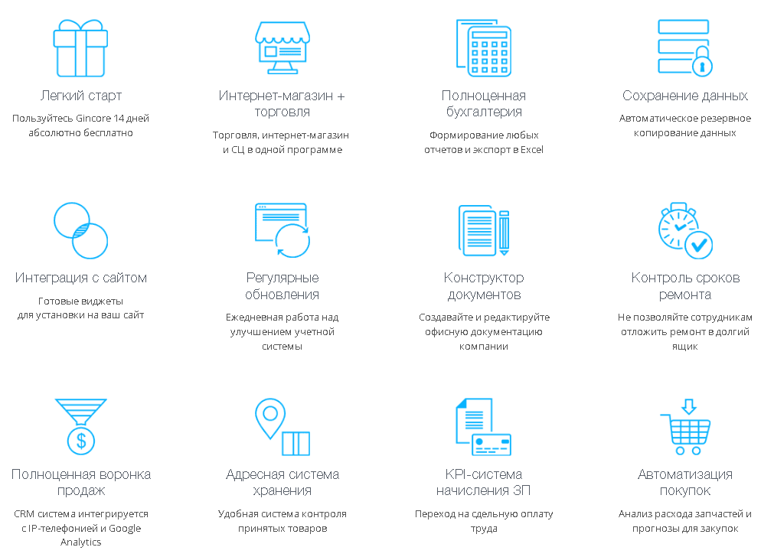

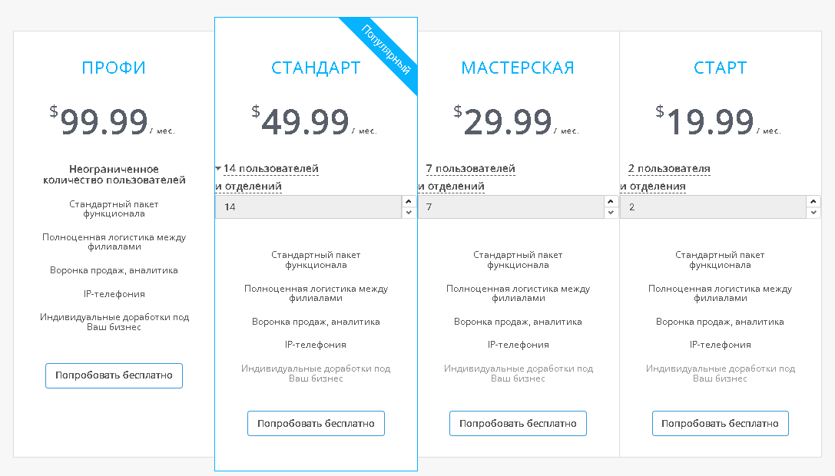Рис.7 – Функции приложения

Рис.8 – Цены месячной подписки

Предлагаемое решение выгодно отличается от аналогов тем, что оно разрабатывается с учётом специфики работы сервисных центров, предлагает возможность гибкого использования базы данных и интеграцию с внешними системами документооборота (например, экспорт данных в файлы). Помимо этого многие (не рассмотренные здесь) приложения давно не поддерживаются (не выходят обновления), у некоторых вопреки заявлениям отсутствует техническая поддержка, которая должна отвечать на вопросы заказчика, есть ненужные функции.

# Расширенное техническое задание

## Предмет разработки

ERP-система для сервисного центра должна стать центральной платформой для управления всеми процессами обслуживания клиентов и ремонта техники, которая объединит приём, диагностику, ремонт, учёт запчастей, выдачу оборудования и ведение финансов в едином цифровом пространстве.

**Основные разделы системы:**

* **Управление заказами и ремонтом**: модуль для регистрации заявок, управления этапами ремонта, отслеживания статуса заказов.
* **Складской учёт**: управление запчастями и материалами на складе, учёт поступления и списания, инвентаризация.
* **Финансовый модуль**: контроль оплат и предоплат, формирование финансовой отчетности по выполненным работам.
* **Модуль CRM (управление клиентами)**: база данных клиентов с историей заявок и ремонтов, ведение записей о предпочтениях и статусе обращений.
* **Отчётность и аналитика**: формирование отчётов для руководства, анализ загруженности и эффективности каждого этапа работ.

ERP для сервисного центра создаётся с целью улучшения точности учёта данных, повышения скорости выполнения задач и минимизации ошибок при обработке заявок. Она должна также предоставить эффективные инструменты для анализа текущего состояния бизнеса и прогнозирования потребностей на основе исторических данных.

## Общее описание системы по разделам

Основные модули системы ERP для сервисного центра и их функции

### Управление заказами и ремонтом

Этот раздел предназначен для полной автоматизации всех этапов обработки заявок и ремонта. Он помогает администраторам, мастерам и руководителям отслеживать текущий статус каждого заказа, а также распределять ресурсы и время на выполнение ремонтных работ.

**Основные функции модуля:**

* **Регистрация заявок**: позволяет вносить новые заказы в систему с указанием данных о клиенте, типе устройства, проблемы и предпочтительной дате окончания работ.
* **Управление этапами ремонта**: настройка и отслеживание этапов работы.
* **Назначение сотрудников**: возможность распределять заказы между мастерами и фиксировать ответственных за каждый этап.
* **Отслеживание статуса заказов**: мониторинг состояния ремонта в реальном времени для всех активных заказов, от начального этапа до завершения.
* **Уведомления и напоминания**: автоматическое напоминание клиентам о готовности заказа, просроченных сроках и других ключевых этапах.

Раздел упрощает контроль за процессом ремонта и позволяет исключить ошибки и задержки благодаря систематическому учету всех этапов.

### Складской учёт

Складской учет обеспечивает управление запчастями и материалами. Он нужен для поддержания актуальной информации о наличии комплектующих и своевременного заказа необходимых деталей.

**Основные функции модуля:**

* **Управление остатками**: отображение текущих запасов на складе, учет поступления и списания материалов.
* **Инвентаризация**: периодический учет запчастей и материалов на складе для предотвращения дефицита и избыточного накопления.
* **Контроль поступлений**: учет всех поставок и формирование истории поставок для каждого типа запчастей.
* **Формирование заявок на пополнение**: автоматическое уведомление о необходимости заказа комплектующих при достижении минимального уровня запасов.
* **История использования**: фиксация информации о том, какие материалы и запчасти были использованы в каждом заказе, с привязкой к заявкам.

Своевременное управление складом позволяет минимизировать простои из-за отсутствия необходимых деталей и уменьшить избыточные запасы.

### Финансовый раздел

Финансовый раздел предназначен для учета и управления всеми финансовыми операциями, связанными с оплатой услуг. Он также упрощает процесс формирования финансовой отчетности для руководства.

**Основные функции модуля:**

* **Учет оплат и предоплат**: фиксация данных о внесении предоплаты, а также регистрация окончательных расчетов по выполненным работам.
* **Формирование счетов и квитанций**: автоматическое создание документов для клиентов с информацией о стоимости работ и материалов.
* **Отчетность по доходам и расходам**: создание регулярных отчетов для анализа финансовой эффективности сервисного центра.
* **Управление скидками и акциями**: возможность учета скидок и акций для отдельных категорий клиентов или на определенные виды ремонта.
* **Расчеты с поставщиками**: учет оплат за материалы и запчасти, что позволяет контролировать расходы и планировать бюджет.

Финансовый раздел помогает структурировать учет и анализировать финансовую деятельность, обеспечивая прозрачность всех операций.

### Управление клиентами

CRM модуль предназначен для хранения и обработки данных о клиентах, включая их предпочтения, историю обращений и ремонтов. Он позволяет организовать работу с клиентами, улучшая качество обслуживания и увеличивая их лояльность.

**Основные функции модуля:**

* **База данных клиентов**: хранение информации о клиентах (контакты, предпочтения, история ремонтов), что облегчает последующее взаимодействие.
* **История заявок и ремонтов**: возможность отслеживать, какие работы ранее проводились для конкретного клиента, а также их текущий статус.
* **Управление коммуникацией с клиентами**: ведение записей о звонках, отправленных сообщениях и других взаимодействиях.
* **Автоматизация маркетинговых кампаний**: возможность планирования и выполнения акций и рассылок для определенных категорий клиентов.
* **Сегментация клиентской базы**: сортировка клиентов по различным критериям, например, частоте обращений, что позволяет создать более целенаправленное взаимодействие.

CRM-модуль улучшает качество взаимодействия с клиентами и позволяет персонализировать обслуживание для повышения удовлетворенности клиентов.

### Отчётность и аналитика

Этот раздел отвечает за сбор, обработку и анализ данных, необходимых для принятия управленческих решений. Он помогает руководству оценивать текущую загруженность центра, выявлять узкие места и планировать ресурсы более эффективно.

**Основные функции модуля:**

* **Формирование отчетов для руководства**: создание отчетов по ключевым показателям, таким как выручка, количество завершенных заказов, среднее время ремонта.
* **Анализ загруженности**: отслеживание и анализ уровня загруженности сервисного центра и отдельных сотрудников.
* **Эффективность работы**: аналитика по каждому этапу процесса ремонта для выявления и устранения узких мест.
* **Отчеты по складу**: данные по динамике запасов, популярности запчастей, частоте заказов на пополнение.
* **Контроль финансовых показателей**: отчеты по доходам и расходам, анализ рентабельности и учет затрат по категориям.

Этот раздел помогает оптимизировать работу сервисного центра, снижая затраты и увеличивая выручку за счет точного планирования и анализа эффективности.

## Функциональные требования

1. **Регистрация нового заказа**

* Пользователь (оператор или менеджер) может создать новый заказ, вводя данные о клиенте (ФИО, контактная информация), устройстве (модель, серийный номер), неисправности.
* Интерфейс позволяет выбрать тип ремонта (гарантийный, вне-гарантийный) и приоритетность (срочность).
* Система автоматически присваивает уникальный номер заказа, фиксирует дату и время регистрации заявки.

2. **Назначение ответственного сотрудника**

* Возможность назначения исполнителя для каждого этапа ремонта. Например, мастер по диагностике, специалист по ремонту.
* Назначение производится автоматически по заданным правилам (по загруженности, типу устройства) или вручную.

3. **Отслеживание статуса заказа**

* Система отображает текущее состояние каждого заказа в виде шкалы статусов.
* Для каждого этапа указывается планируемая и фактическая дата завершения.

4. **Обновление статуса и добавление комментариев**

* Ответственный сотрудник может обновить статус ремонта и добавить комментарии, если требуется согласование с клиентом или замена запчастей.
* Каждый шаг фиксируется в журнале событий, доступном сотрудникам

5. **Формирование отчётов по заказам**

* Возможность создания отчетов по заказам, например, по статусам, времени выполнения, задержкам, загрузке сотрудников.
* Отчеты могут быть созданы за произвольные периоды и содержать данные о текущих и завершенных заказах.

6. **История заказов и работы с клиентом**

* Для каждого клиента доступна полная история заказов, включая статус, использованные запчасти и финансовую информацию.
* Информация из истории позволяет анализировать повторяющиеся проблемы и формировать рекомендации.

7. **Анализ времени выполнения работ**

* Система должна анализировать фактическое время выполнения ремонта, сравнивая его с плановым.
* Анализ отображается в отчётах, что позволяет выявлять узкие места и оптимизировать процессы.

## Нефункциональные требования

Нефункциональные требования задают ограничения и параметры, влияющие на поведение и производительность ERP-системы для сервисного центра. Они обеспечат устойчивость, безопасность и способность к адаптации системы по мере роста компании.

### Производительность

* Система должна поддерживать одновременную работу до xx пользователей без заметного снижения скорости.
* Обработка заказа (создание, обновление статусов, проведение финансовых операций) должна выполняться не более чем за 2 секунды.
* Система должна быть способна работать с базой данных объемом до 100 ГБ без ухудшения производительности.

### Надежность

* ERP-система должна быть доступна не менее 99% времени в рабочие часы (с 9:00 до 18:00).
* Система должна автоматически восстанавливать последнюю сохранённую версию данных в случае сбоя или аварийного завершения работы.

### Безопасность

* Все пользовательские данные и данные по заказам должны быть защищены шифрованием на уровне базы данных.
* Для доступа к системе должны быть предусмотрены уровни прав доступа - для администраторов, менеджеров по ремонту (работников).
* Обязательна защита от SQL-инъекций и XSS-атак.
* Данные клиентов и финансовые данные должны быть защищены от несанкционированного доступа и утечек.

### Масштабируемость

* Система должна быть способна поддерживать увеличение количества пользователей, данных и заказов по мере роста сервисного центра.
* Архитектура должна предусматривать возможность интеграции новых модулей (например, системы оплаты онлайн) без нарушения работы существующих компонентов.

## Технологические требования

### Операционные системы

**Клиентские рабочие места**: Windows (версии 10 и выше).

Для рабочих станций сотрудников сервисного центра выбрана операционная система Windows, так как она широко используется, легко поддерживается и доступна для большинства офисных пользователей. Windows 10 и более поздние версии поддерживают основные требования к безопасности, обладают стабильностью и обновлениями, необходимыми для корректного функционирования бизнес-приложений. Также Windows предоставляет широкую поддержку для программ на C++ и Qt, что позволяет оптимально использовать мощность клиентских устройств.

### Иные условия

Заказчик попросил чтоб работало с флешки

# Проектирование

## Базы данных

**Основная база данных**: SQLite.

Выбор в пользу SQLite обусловлен рядом факторов, которые делают ее подходящим вариантом для начальной стадии разработки ERP-системы для небольшого сервисного центра.

Преимущества SQLite для сервисного центра:

**Простота развертывания и использования**: SQLite является встроенной базой данных и не требует установки отдельного серверного ПО или настройки серверного окружения. Это позволяет быстро развернуть систему без необходимости сложных инфраструктурных решений.

**Малый объем данных и низкая сложность запросов**: SQLite отлично подходит для систем с небольшими объемами данных и сравнительно невысокой сложностью запросов. В сервисном центре объем данных относительно ограничен и может включать информацию о клиентах, заказах на ремонт, запасных частях и отчетах.

**Производительность**: SQLite предлагает высокую производительность на локальных устройствах, поскольку работает как встроенная база данных и не требует сетевых подключений. Для однопользовательских приложений или небольших сетевых решений это позволяет системе оставаться легковесной и быстрой.

**Резервное копирование и восстановление**: Система должна предусматривать возможность создания резервных копий базы данных для защиты данных от случайных сбоев и ошибок. SQLite позволяет легко реализовать механизм резервного копирования с помощью копирования файлов базы данных. Это важно для надежного хранения данных, поскольку не требует сложных операций на стороне сервера.

Ограничения SQLite:

**Ограниченные возможности масштабируемости**: SQLite, будучи встроенной базой данных, не рассчитана на высоконагруженные системы с большим количеством одновременных пользователей или на работу в сетях с высокой нагрузкой. Если компания планирует значительный рост объема данных или количества пользователей, потребуется переход на более мощное решение, такое как PostgreSQL или MS SQL.

**Недостаток встроенной поддержки многопользовательских подключений**: SQLite ограничена по возможностям одновременного доступа, поскольку не поддерживает полноценную модель клиент-сервер. Для небольшой команды сервисного центра, где одновременно работает ограниченное число сотрудников, эти ограничения не должны стать значительными.

Таким образом, SQLite выбрана как подходящее решение для начальной фазы разработки. Она обеспечит стабильную работу и легко интегрируется в кроссплатформенное приложение, а при необходимости система сможет быть модернизирована под более мощную СУБД.

## Языки программирования и фреймворки

**Основной язык разработки**: C++.

**C++** является высокопроизводительным и гибким языком, что позволяет эффективно обрабатывать данные и управлять процессами. Выбор C++ также дает разработчику контроль над памятью и производительностью, что критически важно для стабильной работы ERP-систем.

**Преимущества C++ для ERP-систем**: Обеспечивает высокую производительность, низкий уровень задержек и стабильность. Также C++ поддерживает оптимизацию сложных вычислений и обработку больших объемов данных, что может быть необходимо в будущем, по мере увеличения нагрузки.

**Фреймворк**: Qt.

**Qt** — это кроссплатформенный фреймворк, который идеально подходит для создания настольных приложений с графическим интерфейсом. Qt предоставляет набор библиотек для создания интерактивного пользовательского интерфейса (UI), а также имеет поддержку работы с базами данных, что делает его удобным для разработки бизнес-приложений.

**Интерфейс и кроссплатформенность**: Qt предоставляет гибкий UI-инструментарий для построения понятного интерфейса и позволяет поддерживать программу на Windows и других платформах (Linux, MacOS), если это потребуется в будущем.

**Интеграция и расширяемость**: Qt обеспечивает легкую интеграцию с C++ и необходимыми библиотеками, позволяет добавлять новые модули и поддерживать сложную логику приложения.

Выбор этих технологий и подходов обеспечивает возможность создать стабильную, удобную и производительную ERP-систему для сервисного центра.

# Заключение

В ходе производственной практики был проведен анализ предметной области, связанной с разработкой ERP-системы для автоматизации работы сервисного центра по ремонту оборудования.

Для достижения поставленных целей был изучен функционал существующих ERP-решений для сервисных центров, таких как 1С:Управление сервисом, Microsoft Dynamics и SAP Service Cloud. Анализ преимуществ и недостатков данных систем позволил определить ключевые требования к разрабатываемому приложению, включая учет заявок, управление ремонтом, визуализацию сроков выполнения работ и интеграцию с базой данных.

В рамках проекта были выбраны инструменты разработки, такие как язык программирования C++ и библиотека Qt, которые обеспечивают высокую производительность, надежность и удобство работы с графическим интерфейсом. Также были проработаны методы взаимодействия с базами данных для сохранения и обработки информации о клиентах, оборудовании и выполненных работах.

Результатом успешной реализации проекта станет создание ERP-системы, которая не только автоматизирует процессы учета и управления в сервисном центре, но и улучшит качество взаимодействия с клиентами, обеспечивая оперативность и прозрачность всех этапов работы.